概率第10课时-概率习题课

一、知识点
1.确定性现象与随机现象
确定性现象：在一定条件下，事先就能断定发生或不发生某种结果；
随机现象：在一定条件下，某种现象可能发生也可能不发生，事先不能断定出现哪种结果.
随机现象的两个特征
(1)结果的随机性：即在相同的条件下做重复的试验时，如果试验的结果不止一个，则在试验前无法预料哪一种结果将发生.
(2)频率的稳定性：即大量重复试验时，任意结果(事件)A出现的频率尽管是随机的，却“稳定”在某一个常数附近，试验的次数越多，频率与这一常数的偏差大的可能性越小.这一常数就成为该事件的概率．
2.试验与事件
对于某个现象，如果让其条件实现一次，就是进行了一次试验.
基本事件：
试验的每一种可能的结果，都是一个事件.
一次试验连同其中可能出现的每一个结果称为一个基本事件．
在一定条件下，必然会发生的事件叫做必然事件.
在一定条件下，肯定不会发生的事件叫做不可能事件.
在一定条件下，可能发生也可能不发生的事件叫做随机事件.
3.概率的统计定义：一般地，如果随机事件A在n次试验中发生了m次，当试验的次数n很大时，我们可以将事件A发生的频率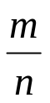作为事件A发生的概率的近似值，即P(A)≈.
对于随机事件A,其发生的概率P(A)一定满足：0≤P(A)≤1
4.概率的确定方法：通过进行大量的重复试验，用这个事件发生的频率近似地作为它的概率，次数n越大，的值越稳定；
5.概率的性质：必然事件(用Ω表示)满足：P(Ω)=1；不可能事件(用φ表示)满足：P(φ)=0.
即：必然事件的概率为1，不可能事件的概率为0，随机事件的概率为0≤P(A)≤1，必然事件和不可能事件看作随机事件的两个极端情形．
6.区分“频率”和“概率”这两个概念：
(1)频率具有随机性，它反映的是某一随机事件出现的频繁程度，它反映随机事件出现的可能性.
(2)概率是一个客观常数,它反映了随机事件的属性.
大量重复试验时，任意结果(事件) A出现的频率尽管是随机的，却“稳定”在某一个常数附近，试验的次数越多，频率与这一常数的偏差大的可能性越小．这一常数就成为该事件的概率．
7.古典概型．
试验只有有限个结果(记为A₁,A₂,…,A_{n})发生．每次试验的结果只发生且发生一个(两两互斥)． 每次有一个发生(A₁∪A₂∪…∪A_{n}是必然事件)．称A₁,A₂,…,A_{n}为n个基本事件．
每个基本事件出现的机会相同，即对任意一个基本事件A_{i}有：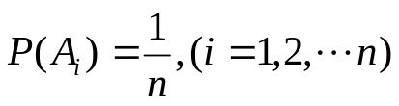
对任意事件A，若它包含m个基本事件，则A发生的概率为：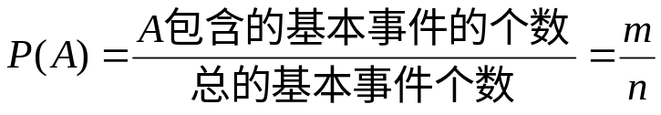.
在一次试验中，等可能出现的ｎ个结果组成一个集合I，这ｎ个结果就是集合I的ｎ个元素．包含1个结果的基本事件均对应于集合I的含有1个元素的子集，包含ｍ个结果的事件A对应于I的含有ｍ个元素的子集A．因此从集合的角度看，事件A的概率是子集A的元素个数(记作card(A))与集合I的元素个数(记作card(I))的比值．即P(A)＝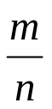＝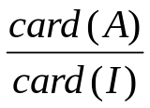.
8.几何概型
在几何区域D中随机地取一点，记事件“该点落在其内部一个区域d内”为事件A，则事件A发生的概率：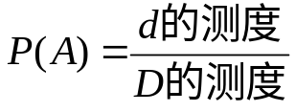
这里，d是事件A的几何区域，D是总事件对应的几何区域. d的测度、D的测度是指相应几何图形的长度、面积、体积等.
9.互斥事件
(1)互斥事件(exclusive events)
不可能同时发生的事件叫做互斥事件．
(2)对立事件(complementary events)
必有一个发生的两个互斥事件叫做对立事件．
(3)和事件与积事件及其概率公式
一般地：如果事件A，B互斥，那么事件A＋B发生（即A，B中有一个发生）的概率，等于事件A，B分别发生的概率的和．
如果事件A₁,A₂,…,A_{n}彼此互斥，那么事件A₁+A₂+…+A_{n}发生（即A₁,A₂,…,A_{n}中有一个发生）的概率，等于这ｎ个事件分别发生的概率的和，即P(A₁+A₂+…+A_{n})＝P(A₁)+ P(A₂)+…+ P(A_{n}).
由对立事件的意义：A＋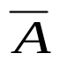是一个必然事件，它的概率等于1，又由于A与互斥，我们得到：P(A)+P()＝P(A＋)＝1
对立事件的概率的和等于1．
同样 P()＝1−P(A) ．

周二测试讲评
9. 已知平面区域D由以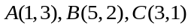为顶点的三角形内部及边界组成.若在区域D上有无穷多个点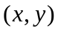可使目标函数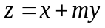取得最小值，则等于 ( C )
A．－2 B．－1 C．1 D．4
10．一个只有有限项的等差数列，它的前5项的和为34，最后5项的和为146，所有项的和为234，则它的第7项等于( D )
A. 22 B. 21 C. 19 D. 18
12．现有五个球分别记为A，C，J，K，S，随机放进三个盒子，每个盒子只能放一个球，则K或S在盒中的概率是（ D ）
A. 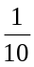 B. C. 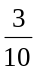 D. 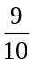
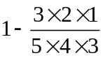
17．古代“五行”学说认为：“物质分金、木、水、火、土五种属性，金克木，木克土，土克水，水克火，火克金”，从五种不同属性的物质中随机抽取两种，则抽取的两种物质不相克的概率为 .
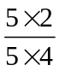

18.数列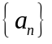的前项和为，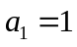，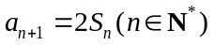．则数列的通项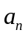= 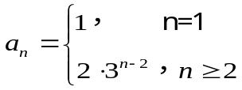 .

20．某种汽车购车时费用为10万元，每年保险、养路、汽油费用9千元；汽车的维修费各年为： 第一年2千元，第二年4千元，第三年6千元，依每年2千元的增量逐年增加，则这种汽车最多使用____10____年后报废最合算（即使用多少年的年平均费用最少）.

二、例题选讲
例1：完成下列各题：
(1)掷两枚骰子，出现点数之和为3的概率是___1/18___．

分析：
在相同的条件下重复做的n次试验称为n次独立重复试验.
每一次掷骰子，或掷的每一粒骰子，其结果(基本事件)相互之间是没有影响的.

(2)在平面直角坐标系中，横坐标与纵坐标都在集合A={0，1，2，3，4，5}内取值的点中任取一个点，此点正好在直线y=x上的概率为 1/6 ．

(3) 若连续掷两次骰子，第一次掷得的点数为m，第二次掷得的点数为n，则点P(m，n)落在圆x²+y²=16内的概率是 2/9 ．
（骰子为正方体，且六个面分别标有1点，2点，…，6点）

(4)袋中有大小相同的红、黄两种颜色的球各1个，从中任取1只，有放回地抽取3次．求：
（Ⅰ）3只全是红球的概率；1/8
（Ⅱ）3只颜色全相同的概率；1/4
（Ⅲ）3只颜色不全相同的概率．3/4

例2：猎人射击距离100米远处的目标，命中的概率为0.6.
（1）如果猎人射击距离100米远处的静止目标3次，求至少有一次命中的概率；
（2）如果猎人射击距离100米远处的动物，假如第一次未命中，则进行第二次射击，但由于枪声惊动动物使动物逃跑从而使第二次射击时动物离猎人的距离变为150米，假如第二次仍未命中，则必须进行第三次射击，而第三次射击时动物离猎人的距离为200米.假如击中的概率与距离成反比.求猎人最多射击三次命中动物的概率.

（1）1−0.4³；（2）0.6+0.4×0.6×+0.4×0.6×0.6×

例3：完成下列各题：
(1)10本不同的语文书，2本不同的数学书，从中任意取出2本，能取出数学书的概率是 .7/22

分析：
在n次试验中前后实验的结果相互影响，需要利用加法原理、乘法原理来求.

(2)在10支铅笔中，有8支正品和2支副品．从中任取2支，恰好都取到正品的概率是 .

(3)用三种不同颜色给下图中的三个矩形随机涂色，每个矩形只涂一种颜色，则3个矩形颜色都相同的概率为 ；3个矩形颜色都不同的概率为 .

(4)甲、乙、丙三人在3天节日中值班，每人值班1天，则甲排在乙前面值班的概率为 ；

(5)从数字0,1,2,3,4,5中任取3个，组成没有重复数字的三位数，则这个三位数是5的倍数的概率为 ；这个三位数是偶数的概率为 ；这个三位数大于400的数的概率为 .

(6)从数字1，2，3，4，5中任意取出两个不同的数字构成一个两位数，则这个两位数大于40的概率是( B )
A. 1/5 B.2/5 C.3/5 D.4/5

(7)掷一枚骰子，出现“点数是质数”的概率是(C)
A. 1/6 B. 1/3 C.1/2 D.2/3

(8)设M={1，2，3，4，5，6，7，8，9，10}，任取x、y∈M，x≠y,求x+y是3 的倍数的概率.
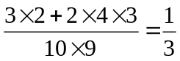

例4：设A、B、C三人出拳（石头、剪子、布），求下列事件的概率(三人循环不算平局)：
（1）出现平局；（2）恰好A取胜；（3）有两个人同时取胜.

[（1）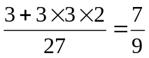；（2）；（3）]

例5：一个盒子里装有1、2、3、4、5的标签共5个，今随机地选取两张标签，分别在下面两种情况下，求两张标签上的数字为相邻整数的概率.
（1）标签的选取是无放回的；（2）标签的选取是有放回的.

[；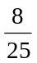]

例6：甲盒中有红,黑,白三种颜色的球各3个，乙盒子中有黄，黑，白，三种颜色的球各2个，从两个盒子中各取1个球.
（1）求取出的两个球是不同颜色的概率.
（2）请设计一种随机模拟的方法，来近似计算（1）中取出两个球是不同颜色的概率（写出模拟的步骤）.

1−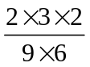

课堂练习：
1.抽签口试，共有10张不同的考签．每个考生抽1张考签，抽过的考签不再放回．考生王某会答其中3张，他是第5个抽签者，求王某抽到会答考签的概率．

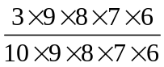

2.甲乙二人参加普法知识问答，共有4个不同的题目，其中选择题2个，判断题2个，甲、乙二人依次各抽一题.
(1)甲抽到选择题、乙抽到判断题的概率是多少？
(2)甲、乙二人中至少有一人抽到选择题的概率是多少？

(1)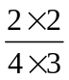=；(2)1−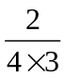=

作业布置：
《全品》练习册P45-46
《全品》导学案P40-42

作业布置（20160929）
一、选择题
1.下列试验能够构成事件的是
A.掷一次硬币 B.射击一次 C.标准大气压下，水烧至100℃ D.摸彩票中头奖
2. 在1，2，3，…，10这10个数字中，任取3个数字，那么“这三个数字的和大于6”这一事件是
A.必然事件 B.不可能事件 C.随机事件 D.以上选项均不正确
3. 随机事件A的频率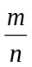满足
A. =0 B. =1 C.0<<1 D.0≤≤1
4. 下面事件是必然事件的有: ①如果a、b∈R，那么a·b=b·a ;②某人买彩票中奖; ③3+5>10.
A.① B.② C.③ D.①②
5. 下面事件是随机事件的有: ①连续两次掷一枚硬币，两次都出现正面朝上；②异性电荷，相互吸引；
③在标准大气压下，水在1℃时结冰.
A.② B.③ C.① D.②③
6.甲、乙2人下棋，下成和棋的概率是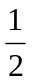，乙获胜的概率是，则甲不胜的概率是
A. B.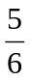 C.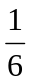 D.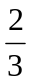
7. 从装有两个红球和两个黑球的口袋内任取两个球，那么互斥而不对立的两个事件是
A.“至少有一个黑球”与“都是黑球” B.“至少有一个黑球”与“至少有一个红球”
C.“恰有一个黑球”与“恰有两个黑球” D.“至少有一个黑球”与“都是红球”
8. 抽查10件产品，设事件A：至少有两件次品，则A的对立事件为
A.至多两件次品 B.至多一件次品 C.至多两件正品 D.至少两件正品
9. 从一批羽毛球产品中任取一个，其质量小于4.8 g的概率为0.3，质量小于4.85 g的概率为0.32，那么质量在［4.8，4.85）（g）范围内的概率是
A.0.62 B.0.38 C.0.02 D.0.68
10. 某产品分甲、乙、丙三级，其中乙、丙两级均属次品，若生产中出现乙级品的概率为0.03、丙级品的概率为0.01，则对成品抽查一件抽得正品的概率为
A.0.09 B.0.98 C.0.97 D.0.96
11. 从分别写有A、B、C、D、E的5张卡片中，任取2张，这2张卡片上的字母恰好是按字母顺序相邻的概率为
A. B.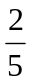 C.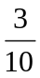 D.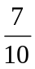
12. 在第1、3、4、5、8路公共汽车都要停靠的一个站（假定这个站只能停靠一辆汽车），有一位乘客等候第4路或第8路汽车.假定当时各路汽车首先到站的可能性相等，则首先到站正好是这位乘客所需乘的汽车的概率等于
A. B. C. D.
13. 某小组共有10名学生，其中女生3名，现选举2名代表，至少有1名女生当选的概率为
A.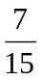 B.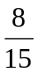 C. D.1
14. 从全体3位正整数中任取一数，则此数以2为底的对数也是正整数的概率为
A.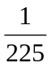 B.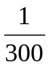 C.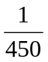 D.以上全不对
15. 已知地铁列车每10 min一班，在车站停1 min.则乘客到达站台立即乘上车的概率是
A.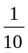 B. C.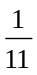 D.
16. 在1万 km²的海域中有40 km²的大陆架贮藏着石油，假如在海域中任意一点钻探，钻到油层面的概率是.
A.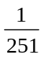 B.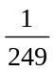 C.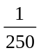 D.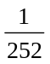

二、填空题
1. 某个地区从某年起几年内的新生婴儿数及其中男婴数如下表（结果保留两位有效数字）：
时间范围 | 1年内 | 2年内 | 3年内 | 4年内
新生婴儿数 | 5544 | 9013 | 13520 | 17191
男婴数 | 2716 | 4899 | 6812 | 8590
男婴出生频率
（1）填写表中的男婴出生频率；
（2）这一地区男婴出生的概率约是_______.
2.某人在打靶中，连续射击2次，事件“至少有一次中靶”的互斥事件是______.
3.我国西部一个地区的年降水量在下列区间内的概率如下表所示：
年降水量/mm | ［100，150） | ［150，200） | ［200，250） | ［250，300］
概率 | 0.21 | 0.16 | 0.13 | 0.12
则年降水量在［200，300］（mm）范围内的概率是___________.
4. 从1，2，3，4，5五个数字中，任意有放回地连续抽取三个数字，则三个数字完全不同的概率是_________.
5. 从1，2，3，…，9这9个数字中任取2个数字，
（1）2个数字都是奇数的概率为_________；（2）2个数字之和为偶数的概率为_________.

6. 如下图，在一个边长为a、b（a＞b＞0）的矩形内画一个梯形，梯形上、下底分别为a与a，高为b，向该矩形内随机投一点，则所投的点落在梯形内部的概率为________.
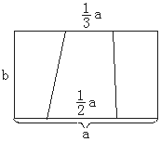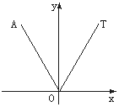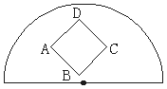
第6题图
第8题图
第9题图

7. 两根相距6 m的木杆上系一根绳子，并在绳子上挂一盏灯，则灯与两端距离都大于2 m的概率是________.
8. 如下图，在直角坐标系内，射线OT落在60°的终边上，任作一条射线OA，则射线落在∠xOT内的概率是________.
9. 如下图，在半径为1的半圆内，放置一个边长为的正方形ABCD，向半圆内任投一点，该点落在正方形内的概率为_________.

10. 一海豚在水池中自由游弋，水池为长30 m，宽20 m的长方形，则海豚嘴尖离岸边不超过2 m的概率是 .

三、解答题
1. 从一批准备出厂的电视机中，随机抽取10台进行质量检查，其中有一台是次品，能否说这批电视机的次品的概率为0.10?

2. 某篮球运动员在同一条件下进行投篮练习，结果如下表所示：
投篮次数n | 8 | 10 | 15 | 20 | 30 | 40 | 50
进球次数m | 6 | 8 | 12 | 17 | 25 | 32 | 38
进球频率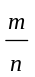
（1）计算表中进球的频率；
（2）这位运动员投篮一次，进球的概率约是多少？

3. 某水产试验厂实行某种鱼的人工孵化，10000个鱼卵能孵出8513尾鱼苗，根据概率的统计定义解答下列问题：
（1）求这种鱼卵的孵化概率（孵化率）；
（2）30000个鱼卵大约能孵化多少尾鱼苗？
（3）要孵化5000尾鱼苗，大概得备多少鱼卵？（精确到百位）

4. 甲、乙两人做出拳游戏（锤子、剪刀、布），求：
（1）平局的概率；（2）甲赢的概率；（3）乙赢的概率.

5. 甲、乙两个均匀的正方体玩具，各个面上分别刻有1，2，3，4，5，6六个数字，将这两个玩具同时掷一次.
（1）若甲上的数字为十位数，乙上的数字为个位数，问可以组成多少个不同的数，其中个位数字与十位数字均相同的数字的概率是多少?
（2）两个玩具的数字之和共有多少种不同结果?其中数字之和为12的有多少种情况?数字之和为6的共有多少种情况?分别计算这两种情况的概率.

6. 从含有两件正品a₁，a₂和一件次品b₁的3件产品中每次任取1件，每次取出后不放回，连续取两次，求取出的两件产品中恰有一件次品的概率.如果将“每次取出后不放回”这一条件换成“每次取出后放回”呢?

7. 平面上画了一些彼此相距2a的平行线，把一枚半径r<a的硬币任意掷在这个平面上，求硬币不与任一条平行线相碰的概率.

作业布置（20160929）参考答案
一、选择题：1-16. D C DA C BCBCD B D BB A C
二、填空题
1.（1）0.49 0.54 0.50 0.50 （2）0.50 2.两次都不中靶 3.0.25
4.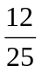 5.（1）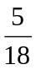 （2）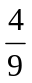 6. 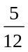 7. 8. 9. 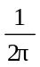
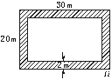
10. 解：对于几何概型，关键是要构造出随机事件对应的几何图形，利用图形的几何度量来求随机事件的概率.如下图，区域Ω是长30 m、宽20 m的长方形.图中阴影部分表示事件A：“海豚嘴尖离岸边不超过2 m”，问题可以理解为求海豚嘴尖出现在下图中阴影部分的概率.由于区域Ω的面积为30×20=600（m²），阴影A的面积为30×20－26×16=184（m²）
.∴P（A）=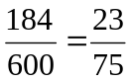≈0.31.
三、解答题
1. 这种说法是错误的.概率是在大量试验的基础上得到的，更是多次试验的结果，它是各次试验频率的抽象，题中所说的0.10，只是一次试验的频率，它不能称为概率.

2. 解：（1）进球的频率从左向右依次为0.75，0.8，0.8，0.85，0.83，0.8，0.76.
（2）这位运动员投篮一次，进球的概率约是0.8.
3. 解：（1）这种鱼卵的孵化频率为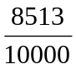=0.8513，它近似的为孵化的概率.
（2）设能孵化x个，则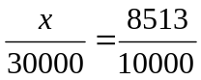，∴x=25539，
即30000个鱼卵大约能孵化25539尾鱼苗.
（3）设需备y个鱼卵，则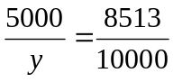，∴y≈5873，
即大概得准备5873个鱼卵.

4. 解.：甲有3种不同的出拳方法，每一种出法是等可能的，乙同样有等可能的3种不同出法. 一次出拳游戏共有3×3=9种不同的结果，可以认为这9种结果是等可能的.所以一次游戏（试验）是古典概型.它的基本事件总数为9.
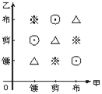
平局的含义是两人出法相同，例如都出了锤.甲赢的含义是甲出锤且乙出剪，甲出剪且乙出布，甲出布且乙出锤这3种情况.乙赢的含义是乙出锤且甲出剪，乙出剪且甲出布，乙出布且甲出锤这3种情况.
设平局为事件A，甲赢为事件B，乙赢为事件C.
容易得到（右图）：
（1）平局含3个基本事件（图中的△）；
（2）甲赢含3个基本事件（图中的⊙）；
（3）乙赢含3个基本事件（图中的※）.
由古典概率的计算公式，可得
P（A）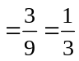；P（B）； P（C）.

5. 解：（1）甲有6种不同的结果，乙也有6种不同的结果，故基本事件总数为
6×6=36个.其中十位数字共有6种不同的结果，若十位数字与个位数字相同，十位数字确定后，个位数字也即确定.故共有6×1=6种不同的结果，即概率为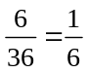.
（2）两个玩具同时掷的结果可能出现的情况如下表.
甲 | 数字和
1 | 2 | 3 | 4 | 5 | 6 | 7
2 | 3 | 4 | 5 | 6 | 7 | 8
3 | 4 | 5 | 6 | 7 | 8 | 9

4 | 5 | 6 | 7 | 8 | 9 | 10
5 | 6 | 7 | 8 | 9 | 10 | 11
6 | 7 | 8 | 9 | 10 | 11 | 12
乙 | 1 | 2 | 3 | 4 | 5 | 6
其中共有36种不同情况，但数字之和却只有2，3，4，5，6，7，8，9，10，11，12共11种不同结果.从中可以看出，出现2的只有一种情况，而出现12的也只有一种情况，它们的概率均为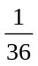，因为只有甲、乙均为1或均为6时才有此结果.出现数字之和为6的共有（1，5），（2，4），（3，3），（4，2），（5，1）五种情况，所以其概率为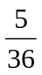.

6. 解：（1）每次取一件，取后不放回地连续取两次，其一切可能的结果组成的基本事件空间为Ω={（a₁，a₂），（a₁，b₁），（a₂，a₁），（a₂，b₁），（b₁，a₁），
（b₁，a₂）}，其中小括号内左边的字母表示第1次取出的产品，右边的字母表示第2次取出的产品.Ω由6个基本事件组成，而且可以认为这些基本事件的出现是等可能的.用A表示“取出的两件中，恰好有一件次品”这一事件，则
A={（a₁，b₁），（a₂，b₁），（b₁，a₁），（b₁，a₂）}.
事件A由4个基本事件组成.因而P（A）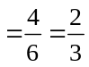.
（2）有放回地连续取出两件，其一切可能的结果组成的基本事件空间
Ω={（a₁，a₁），（a₁，a₂），（a₁，b₁），（a₂，a₁），（a₂，a₂），（a₂，b₁），（b₁，a₁），（b₁，a₂），（b₁，b₁）}，由9个基本事件组成.由于每一件产品被取到的机会均等，因此可以认为这些基本事件的出现是等可能的.用B表示“恰有一件次品”这一事件，则B={（a₁，b₁），（a₂，b₁），（b₁，a₁），（b₁，a₂）}.
事件B由4个基本事件组成，因而P（B）=.

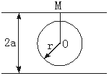
7. 解：记事件A：“硬币不与任一条平行线相碰”.为了确定硬币的位置，由硬币中心O向靠得最近的平行线引垂线OM，垂足为M，参看下图，这样线段OM长度（记作|OM|）的取值范围是［0，a］，只有当r＜|OM|≤a时，硬币不与平行线相碰，
所以P（A）=

